**กิจกรรมจิตอาสาเอามือสามัคคี “โคก หนอง นา โมเดล” เฉลิมพระเกียรติพระบาทสมเด็จ**

**พระเจ้าอยู่หัว เนื่องในโอกาสวันเฉลิมพระชนมพรรษา 28 กรกฎาคม 2563**

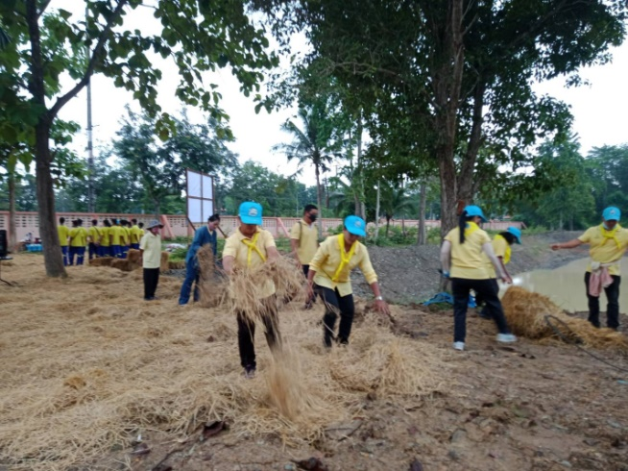

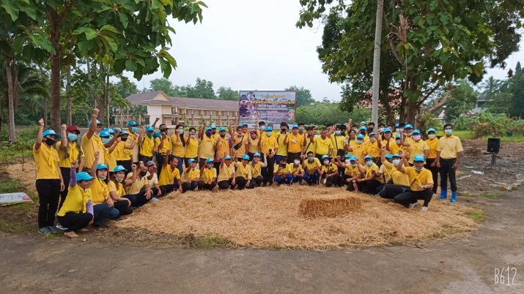

**1. กิจกรรมห่มดิน**

|  |
| --- |
| **2. กิจกรรมปลูกหญ้าแฝก** |
| **3. กิจกรรมปล่อยปลา** |

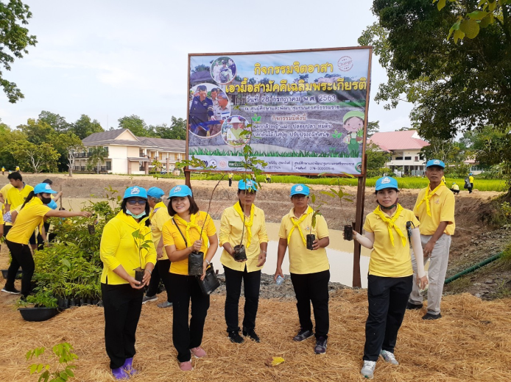**4. กิจกรรมปลูกต้นไม้**

